島根県森林審議会（平成26年度第１回）議事録要旨

【日 時】 平成26年7月7日（月）13:50～17:00
7月8日（火） 9:00～12:00
【場 所】 島根県隠岐合同庁舎会議室 及び 現地
【出席者】 園山委員、伊藤委員（会長）、澤田委員、佐藤委員、浦田委員、
須山委員、片寄委員、藤山委員、浅浦委員、今井委員 (10名)
（事務局） 石黒農林水産部長、田中農林水産部参事、佐藤林業課長、
桑本森林整備課長、永岡管理監、酒井隠岐支庁農林局長
ほか関係職員

【審議会の概要】
１．開会
２．あいさつ 石黒農林水産部長
３．あいさつ 伊藤島根県森林審議会会長
４．出席者紹介
今井久師氏が新規就任
＊古藤定治氏の委員辞任（平成26年3月）に伴う補欠委員
５．日程説明等
６．議事
（１）森林保全部会委員の指名
古藤氏の委員辞任に伴い部会委員が１名欠員
会長が今井委員を指名、本人了承

（２）水と緑の森づくり事業次期対策について
○概要説明（佐藤林業課長） 資料２
・平成17年度に創設、5年スパンで事業実施
・本年度第2期の最終年、来年度以降どうしていくか検討を始める時期
・これまでの制度概要、事業実績と成果、県民の皆様へのアンケートの状況
を踏まえ、意見をいただきたい。

○現地調査
①再生の森事業
＊事業を実施した「隠岐島後森林組合」が現地説明
・この事業活用により荒廃林が健全な森林に回復、下草も発生。
・森林の境界がわからないケースも多く、森林の調査が大きな課題

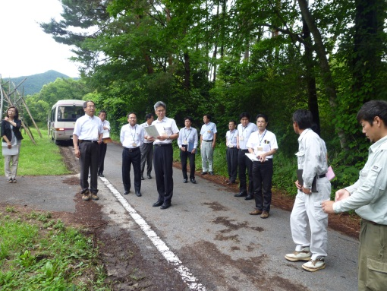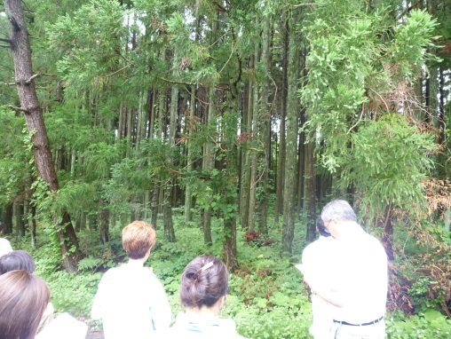

②みーもの森事業
＊事業を実施した「緑のコンビナート推進協議会」が現地説明
・森づくり（クロマツ植林）と木材利用（木材チップ・ベンチ設置）を実施
・ベンチには、現在新技術研究中のリグノフェノールを塗布

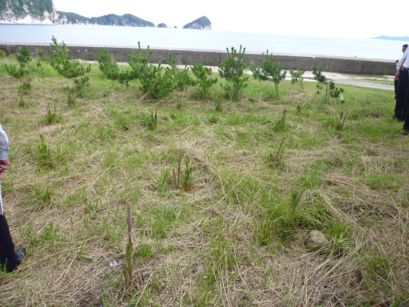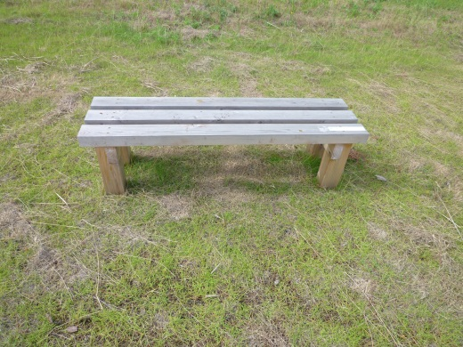

○活動報告
＊「みーもスクール」を開催した「NPO法人隠岐しおさい」が活動報告
・地域活性化のための活動の柱の１つ、「環境保全」の活動として実施
・都万小、有木小で実施、学校の授業の一環で実施、学校側と連携
・豊かな森と水（川）を学ぶ ～ 川の調査なども実施
・山仕事の体験、生態系、森林調査、物質循環、いのちの学習へ発展

○委員からの意見
＊出席委員全員が「継続すべき」との意見
各委員から出された個別の意見は次のとおり

■水森税の理解度が高まるような工夫が必要
（「知っている人」が過半を超えるように）
■「再生の森」での整備後の状況把握と効果を評価しておくべき
■荒廃林のを所有者や土地境界の確認などの条件整備について手だて必要

■広報活動の方法について、カレンダーや絵本など１年中置いておけるもの
などを啓発するツールとして検討してはどうか。
■みーもの森づくり事業、みーもスクールの予算増額が必要。活動を行う人
材の育成なども必要。
■テレビコマーシャルなども活用し、県民全体に伝えていくことが必要。
■島根県は全国３位の森林県であるから、税額を上げて、県民意識を高める
ことも一つの方法。
■ふるさと納税の仕組みを活用し、県外在住者に協力を求めてはどうか。
■漁民の森づくりなどを実施する際にも広報してはどうか。
■竹林対策も必要。
■森林を正常な姿にもっていくためにも、この事業を継続されたい。
■森林は一度荒れてしまうと、５年や１０年ではもとに戻らない、３０年か
ら５０年先を見通した対策を行うことが必要。
■森の整備は当然必要だが、水という切り口から税金の使い道を考えてみて
はどうか。
■全県各地で事業が使われるよう、事業をしっかり周知してほしい。
■森づくりの長期的な目標を設定し、県にリードしてほしい。そうした中で、
県民の期待にこたえるよう短期的な事業を実施してもらいたい。

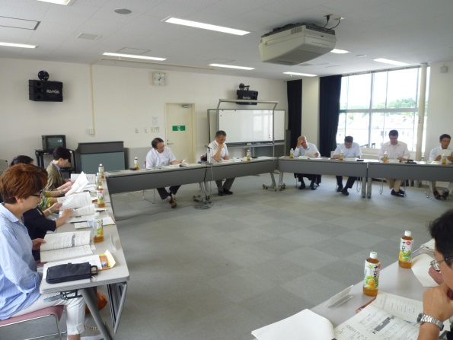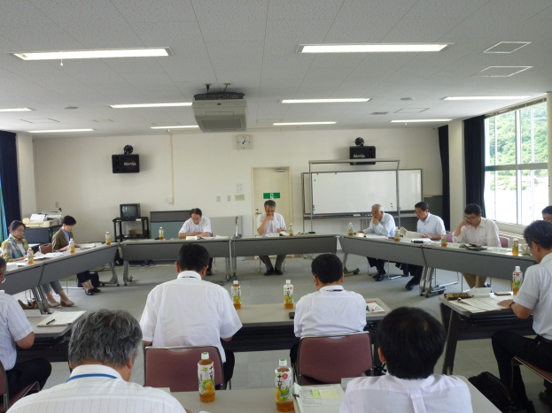

（３）循環型林業の確立に向けた取組
①取組の概要（事務局） 資料３
・島根県が取り組む循環型林業を推進する取組の全体像
②新たな農林水産・農山漁村活性化計画第２期戦略プラン森林・林業戦略プロ
ジェクト（事務局） 資料４
・県全域プロジェクトと地域プロジェクトの関係性
③隠岐地域プロジェクト（隠岐支庁） 資料５
・隠岐地域プロジェクトの概要

６．現地調査
（１）原木しいたけ生産（吉崎工務店）
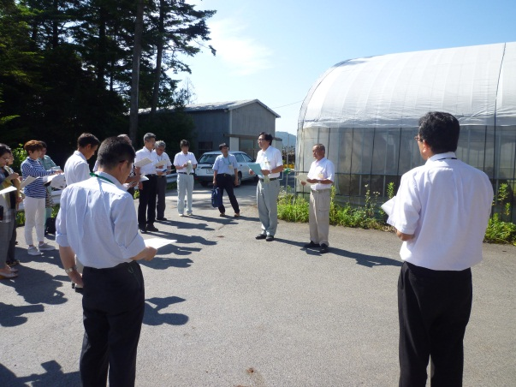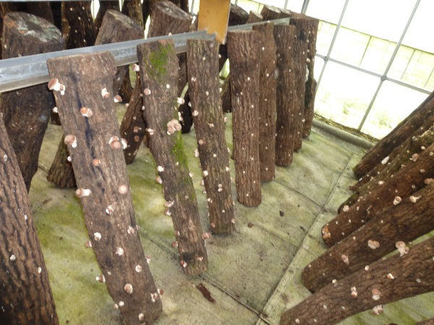

（２）コンテナ苗生産（隠岐島後森林組合）
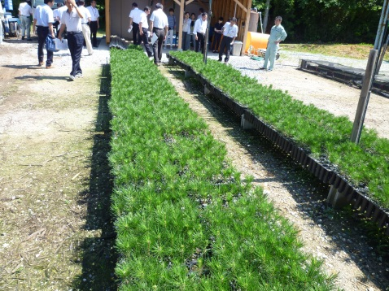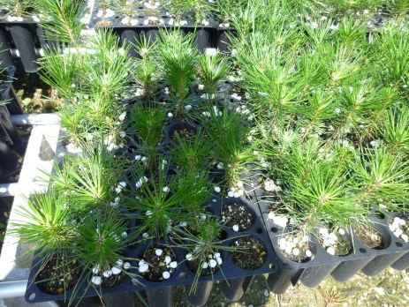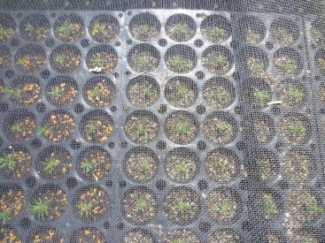

（３）原木土場・製材加工施設（隠岐島木材業製材業協同組合）
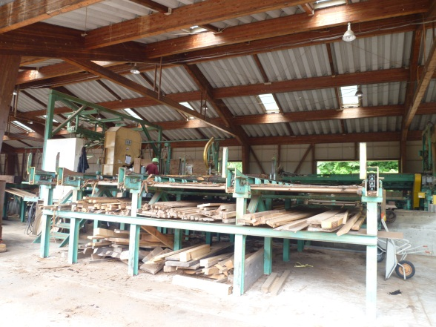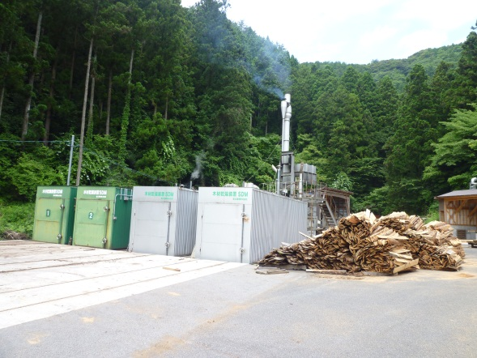

○委員からの意見・感想

①原木しいたけ生産
・都市部への出荷は、販売戦略を立てて行っていることと思う。
・島外への出荷は船舶等を要するため、運送費が割高、コスト圧縮が必要。

②コンテナ苗生産
・マツ苗は間引きが必要、スギ挿木は穂木をもう少し小さく。
・スギの挿木苗は、今年挿して今年度中に出荷は難しいと思う。
・民間でもできる生産体制ができれば望ましいと思う。
・初めての取扱う苗木であり、植栽時には研修等も必要と思う。

③原木土場、製材加工施設
・クロマツやスギの黒心材の商品化、オンリーワン的な取り組み評価する。
・他地域とのコラボや連携による商品づくりもよいと思う。
・住宅建築の主な年代（夫婦）が好むような商品の開発をしてはどうか。
・公共建築物だけでなく、民間住宅等も隠岐の木を使い、町全体が隠岐材利
用に取り組んでいるという面をアピールできないか。
・本土で隠岐産製材品を内装などにつかう場合、コスト高になってしまう。
・展示会出展用のブースやサンプル作成には活動の助成が必要。
・豊富なスギを内装に使えるよう、強度を増した商品を開発を望む。
・更なるコストの縮減が必要。
・いずれ外材の入荷が困難な状況になると思う。国内供給体制の整備が必要。

○その他（森林の循環利用）
・スギ適地にはスギを植えていくこと、隠岐の林業のあり方ではないか。
・それらはＢ材（合板やラミナ用）、中目材など島外出荷も視野にいれて。
・船舶による島外出荷は、共同出荷を本格的に考えていくこと必要。
・定期的に数百立米集めるような生産体制とその仕組みづくりが必要
・高性能林業機械の導入による生産体制を整備しているが、まだ島外向け出
荷に対応できる仕組みになっていないと思う。
・循環型林業を天然林についてもぜひ考えてみたら、と思う。
・山林所有者の意欲減退、境界不明確の問題、集約化施業の問題などがあるが、
一方で、隠岐独自の強み、島嶼部であることを逆手にとった取り組みに期待。
・木質バイオマスの利用を、町内全体で考えることできないか。

